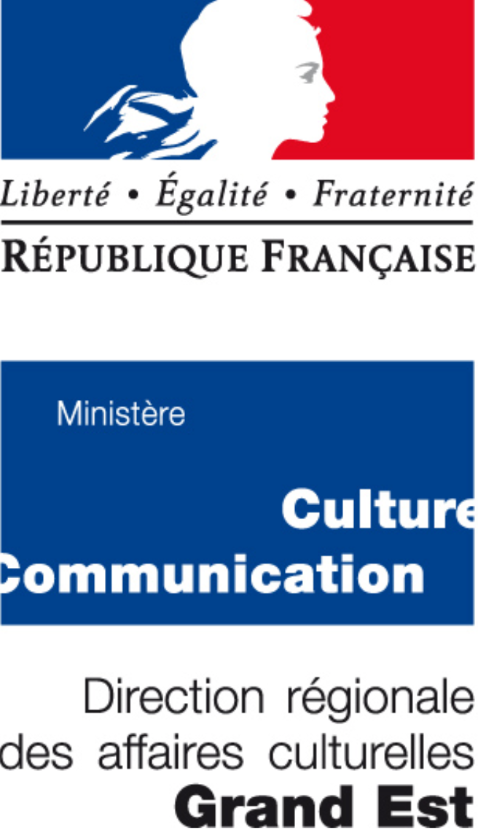
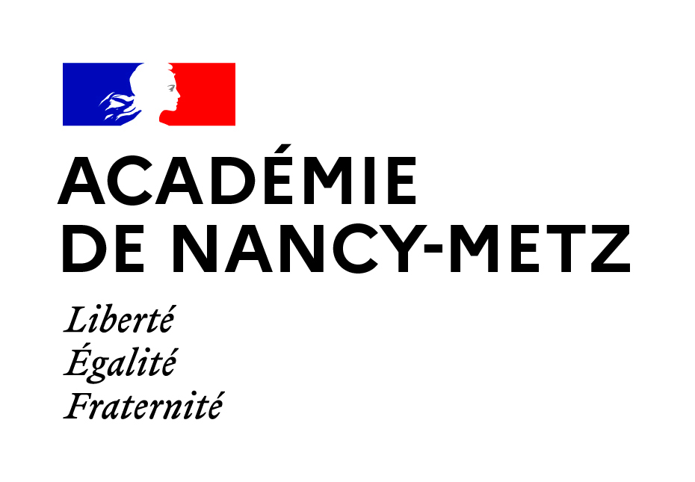

PROJET E.A.C EN TERRITOIRE - Edition #1
Sensibilisation à l’EAC associant classes et structures culturelles sur un territoire
contribuant à la généralisation de l’éducation artistique et culturelle (EAC)
Cahier des charges 2020-2021
Présentation & objectifs
Pour la première année, l’académie Nancy-Metz, la Direction Régionale des Affaires culturelles Grand Est, et les collectivités territoriales partenaires, engagent le dispositif Projets culturels de territoire – actions de sensibilisation associant classes et structures culturelles sur un territoire.

Cette première édition cible les objectifs suivants :
- Réunir la communauté éducative autour de l’engagement des jeunes dans un projet citoyen et culturel
- Valoriser la place de la lecture publique et soutenir une connaissance du patrimoine de proximité
- Faciliter l’engagement des écoles et établissements scolaires dans un projet interdisciplinaire dans le respect des programmes
- Sensibiliser à la pratique artistique dans la diversité des domaines (arts plastiques, musique, écriture, théâtre, cinéma, danse, architecture…)
- Encourager le croisement avec l’éducation aux médias et à l’information, la culture transfrontalière, la culture scientifique, y compris l’engagement pour l’environnement et le développement durable
- Favoriser la restitution publique par les enfants et adultes associés, avec prise de parole

Le projet EAC en territoire incite à (re)découvrir le territoire : son espace, ses habitants, ses habitations, leurs histoires de vie… ; à l’arpenter, à y déambuler, à en faire une expérience sensible. Il engage à mieux le connaître, à en percevoir les enjeux géographiques, historiques et sociétaux et ceux d’une ouverture à l’altérité. Il invite ainsi à partager une appropriation sensible, poétique, artistique du territoire et donner envie aux personnes qui le constituent de se rassembler, d‘échanger pour penser autrement le monde qui les entoure.

Le projet EAC en territoire s’ancre sur les démarches fondamentales et indissociables liées à l’EAC : sensibiliser à la pratique artistique, rencontrer des oeuvres, s’approprier l’expérience pour donner l’envie de poursuivre et partager l’art et la culture. Il facilite l’engagement des classes dans des projets interdisciplinaires par la construction de ressources telles que celles déposées sur le 21ème Lieu d’art et de culture (21ème LAC) : https://culture.ac-nancy-metz.fr/lac21/. Il incite à la découverte et à la fréquentation des lieux de création et de diffusion artistique du territoire. Il propose un accompagnement des enseignants et acteurs socio-culturels pour favoriser une pédagogie de projet interdisciplinaire, avec l’appui de structures culturelles. Il fédère élèves, et les adultes qui les accompagnent, autour d’un temps fort de partage et de restitution.
Textes de référence communs aux Ministère de l’Éducation nationale et de la Jeunesse & Ministère de la Culture : circulaire du 10 mai 2017 sur la généralisation de l’éducation artistique et culturelle et feuille de route 2020-2021 « Réussir le 100 % EAC ».
L’article L.121-6 du code de l’éducation souligne le rôle essentiel de l’école républicaine en faveur de l’accès à la culture de tous les jeunes, en complémentarité de la transmission familiale et de l’action menée par les acteurs éducatifs et culturels intervenant hors temps scolaire.

Modalités de mise en oeuvre
Le projet EAC en territoire s’appuie sur l’École, acteur essentiel de l’accès de tous les jeunes à la culture.
- Les classes des écoles et/ou établissements scolaires s’engagent dans un projet interdisciplinaire associant a minima deux disciplines différentes, dont une dans la diversité des domaines artistiques (écriture, cinéma, design, architecture, danse etc.). Ce projet s’inscrit dans la logique engagée par le projet culturel de territoire. Le 21ème Lieu d’art et de culture (21ème LAC) : https://culture.ac-nancy-metz.fr/lac21/ permet de disposer de ressources inspirantes pour la construction de ces projets.
- Le projet s’appuie sur une découverte sensible et actualisée du territoire, notamment par le biais du patrimoine et de l’éducation aux médias et à l’information. Il associe la lecture, notamment de contes, légendes et mythologie pour nourrir l’imaginaire.
- Le projet aboutit à une production littéraire, musicale, théâtrale, plasticienne… présentée en public, avec prise de parole des enfants, avec une trace visuelle ou sonore.
- Le projet culturel doit inciter les classes à rencontrer les structures culturelles et acteurs socio-culturels qui font le territoire.

Le projet EAC en territoire associe les structures culturelles et les acteurs socio-éducatifs.
- Le projet EAC en territoire se conçoit en lien avec les structures culturelles et acteurs socio-culturels du territoire : médiathèque, école de musique, chorale, musée, archives, marcheurs et arpenteurs du territoire, tout acteur culturel engagé sur le territoire. La volonté est d’accompagner les élèves et enseignants dans ce projet de découverte et appropriation du patrimoine artistique, naturel et immatériel.
- Les structures culturelles et acteurs socio-culturels, en lien avec le conseil départemental, les intercommunalités et les communes, font connaitre leur volonté de contribuer au projet auprès de la DAAC. Certaines d’entre elles peuvent signifier leur possibilité d’intervenir sur les territoires ciblés sans toutefois relever directement de ces territoires. Elles viennent alors à la rencontre de ces territoires.
- Les structures culturelles et acteurs socio-culturels proposent des ressources, en lien avec le 21ème Lieu d’art et de culture (21ème LAC) : https://culture.ac-nancy-metz.fr/lac21/. Ils signifient leur possibilité d’accompagner le projet par une rencontre sur le territoire ciblé et/ou une sensibilisation à la pratique artistique. Ils peuvent également accompagner la restitution.
- Ils peuvent indiquer une école ou établissement scolaire partenaire ou solliciter une mise en relation avec les écoles, collèges et lycées engagés.
Le projet EAC en territoire est accompagné, piloté et évalué.
- Une formation est mise en œuvre par la DAAC-Académie de Nancy-Metz, réunissant des représentants des écoles primaires et des établissements scolaires du territoire. Elle associe les structures culturelles et des collectivités engagées. La première journée permet de préciser les projets interdisciplinaires dans la logique des ressources déposées sur le 21ème Lieu d’art et de culture (21ème LAC) : https://culture.ac-nancy-metz.fr/lac21/.
- Un enseignant référent peut être nommé par la DAAC pour accompagner l’engagement des écoles et établissements.
- Les partenaires effectuent un bilan quantitatif et qualitatif des actions et de la réalisation des objectifs artistiques et culturels, éducatifs et pédagogiques, transmis aux collectivités engagées, à la Drac et au Rectorat-Daac.

Comment candidater ?

Le dossier présenté s’inscrit en cohérence avec la présentation et les objectifs décrits ci-dessus.

Les structures culturelles font connaitre leur volonté de s’associer au projet sur les territoires ciblés pour le 21 août 2020 au plus tard par le biais du 21ème LAC (ce.21emeLAC@ac-nancy-metz.fr), en précisant le territoire retenu. Elles peuvent préciser leur engagement en septembre à l’issue de la réunion de lancement.

Pour l’année 2020-2021 :
- Moselle sud
- Meurthe-et-Moselle Nord
- Vosges Sud

Les communes et intercommunalités sont informées dans le cadre du dialogue des inspecteurs de l’éducation nationale, et/ou par les conseils départementaux.

Dès la rentrée scolaire, et avant le 30 septembre, les écoles et établissements scolaires, sollicités par les inspecteurs de l’éducation nationale et la DAAC, déposent leur projet dans la plateforme ADAGE sous l’égide ‘projet culturel de territoire’ en présentant les modalités d’engagement retenues par l’équipe et la structure culturelle associée. Le budget fait apparaitre la contribution des collectivités territoriales associées et précise les heures sollicitées pour une sensibilisation à la pratique (3 ou 4 heures).

Modalités
- Calendrier

Le projet est mis en œuvre sur une période allant de début janvier 2021 à fin juin 2021
- Début septembre : une réunion de lancement est initiée sur le territoire, associant des représentants de l’académie de Nancy-Metz/DAAC, de la DRAC, du conseil départemental et des acteurs du territoire : corps d’inspection 1er et 2nd degrés, chefs d’établissements y compris animateur de BEF, CANOPE, collectivités territoriales, structures culturelles.
- Dépôt du dossier avant le 30 septembre 2020 par ADAGE, application dédiée à la généralisation de l’EAC en intitulant ‘itinéraire culturel de territoire’. Il est possible de déposer une demande pour une classe entière.
- Commissions « Culture & territoire(s) » par départements en octobre 2020
- Communication des modalités d’accompagnement des projets fin octobre 2020
- 1ère journée de formation en novembre/décembre 2020, permettant d’affiner les projets
- Janvier 2021-juin 2021 : projets avec les publics concernés et restitution(s)
- Conditions générales
L’itinéraire culturel de territoire bénéficie de l’engagement des collectivités territoriales.
- Les conseils départementaux mobilisent les acteurs culturels sur le territoire ciblé et peuvent contribuer au titre des politiques publiques qui sont les leurs.
- Les intercommunalités et communes sont invitées à s’associer, à partir de leur expertise du territoire et valoriser l’engagement des élèves et des différents acteurs. Elles sont également invitées à mobiliser les acteurs socio-culturel du territoire.
- Les collectivités territoriales bénéficient de l’expertise des partenaires institutionnels : la Délégation Académique à l’éducation artistique et à l’Action Culturelle (DAAC-Académie de Nancy-Metz), en lien avec les corps d’inspection 1er et 2nd degrés, pour la dimension pédagogique ; la Direction Régionale des Affaires Culturelles (DRAC Grand Est) pour la dimension artistique et culturelle du projet
- Conditions financières
L’école ou l’établissement scolaire s’engage à financer les transports vers les structures culturelles retenues. Il peut bénéficier de l’aide des collectivités territoriales selon modalités spécifiques.
La DRAC s’engage à verser une subvention directement auprès de la structure culturelle partenaire pour accompagner les heures de sensibilisation artistique, sous réserve de réception du dossier CERFA et des pièces justificatives.
La DAAC s’engage à mettre en œuvre une formation pour les enseignants du territoire et associer, autant que possible, des représentants des écoles en lien avec l’IEN de circonscription. Elle peut procèder au recrutement, pour l’année scolaire, d’un enseignant chargé de la coordination du projet sur le territoire. Elle favorise la mutualisation par le biais des ressources du 21ème LAC.
- Modalités de validation
Conformément à la circulaire n° 2013-073 du 3 mai 2013, les projets sont validés au sein de commissions « Culture & territoire(s) » associant de l’académie Nancy-Metz (DAAC, corps d’inspection 1er et 2nd degrés, chefs d’établissements), représentants de la DRAC Grand Est, et des collectivités territoriales partenaires. Les décisions sont communiquées à la fin octobre 2020.

Conseillère Éducation artistique et culturelle
Direction régionale des Affaires Culturelles Grand Est (DRAC Grand Est) site de Metz
Claire Rannou (claire.rannou@culture.gouv.fr)
Déléguée académique à l’éducation artistique et à l’action culturelle (DAAC)
Académie Nancy Metz / Région Académique Grand Est
Sophie Renaudin (ce.daac@ac-nancy-metz.fr)

Saisir les enjeux du territoire
Recherche d’informations pour nourrir le projet
Investir les éléments issus de la collecte
Nourrir la dimension culturelle

Travail par petits groupes avec un plan et une commande précise, dans le quartier/le village lors d’une sortie…
Collecte, prise de notes : entretiens, photographies, croquis d’observation (d’ensemble et/ou zoom), relevés d’empreintes, prise de son ; collecte de matériau relevés de mots, de formes, de couleurs, de matières ; frottages ; observation des végétaux ; carnet de croquis, de notes …

S’informer sur les noms de rue, sur l’histoire du lieu, observer des cartes, retrouver les lieux, retrouver des images anciennes du quartier, du lieu… ; réaliser un herbier…
Les enfants précisent leur vision du territoire arpenté. Contes, légendes, mythes fondateurs nourrissent l’imaginaire. Les enfants peuvent écrire, dessiner, représenter, photographier sur leur carnet de croquis, archiver les éléments au cœur d’un cabinet de curiosité installé dans les lieux de circulation de l’établissement, compléter, poursuivre la collection, organiser, associer d’autres images.

(Re)découvrir le territoire
Collecter des informations
Explorer le quotidien

Projet EAC en territoire

Restituer, favoriser la circulation de la parole

Comment artistes, historiens et scientifiques travaillent-ils ensemble autour de ces notions de territoire ?

Les enfants s’engagent dans une production artistique, littéraire, musicale, dansée, théâtrale…, y compris avec les médias scolaires : texte poétique, carnet de voyage sur le territoire, diorama ou photorécit, carte géographique, passeport ou guide poétique, installation de panneaux, écriture d’un conte ou d’une légende, d’un chanson, court extrait dansé, scénographie, installation, film d’animation et/ou vidéo, carte postale sonore…
Restitution de la recherche et de la production artistique en public. Les enfants seront acteurs et prendront la parole au sein de petits groupes pour animer un retour sur l’expérience ainsi réalisée. L’enjeu est de favoriser un retour d’expérience mais aussi la circulation, par le biais des enfants et adultes engagés à leur côté, d’une parole vivante, ouverte au ré-enchantement du territoire.

MATHEMATIQUES Se) repérer et (se) déplacer dans l’espace en utilisant ou en élaborant des représentations Se repérer, décrire ou exécuter des déplacements, sur un plan ou sur une carte. Accomplir, décrire, coder des déplacements dans des espaces familiers. Programmer les déplacements d’un robot ou ceux d’un personnage sur un écran. Divers modes de représentation de l’espace.

HISTOIRE DES ARTS Donner un avis argumenté sur ce que représente ou exprime une œuvre d’art Connaissance de mythes antiques et récits fondateurs, notamment bibliques. Relier des caractéristiques d’une œuvre d’art à des usages, ainsi qu’au contexte historique et culturel de sa création Mettre en relation un texte connu (récit, fable, poésie, texte religieux ou mythologique) et plusieurs de ses illustrations ou transpositions visuelles, musicales, scéniques, chorégraphiques ou filmiques, issues de diverses époques, en soulignant le propre du langage de chacune. Se repérer dans un musée, un lieu d’art, un site patrimonial. Effectuer une recherche (dans le cadre d’un exercice collectif et sur la base de consignes précises) en vue de préparer une sortie culturelle. Être sensibilisé à la vulnérabilité du patrimoine.

EDUCATION MUSICALE Ecouter, comparer, commenter Décrire et comparer des éléments sonores issus de contextes musicaux, d’aires géographiques ou culturelles différents et dans un temps historique, contemporain, proche ou lointain. Explorer, imaginer, créer Expérimenter les paramètres du son et en imaginer des utilisations possibles.
EDUCATION PHYSIQUE ET SPORTIVE S’’exprimer devant les autres par une prestation artistique et/ou acrobatique Réaliser en petits groupes deux séquences : une à visée acrobatique destinée à être jugée, une autre à visée artistique destinée à être appréciée et à émouvoir. Respecter les prestations des autres et accepter de se produire devant les autres.
LANGUES VIVANTES L'imaginaire
Littérature de jeunesse ; Contes, mythes et légendes du pays ou de la région.
ARTS PLASTIQUES La représentation plastique et les dispositifs de présentation- La narration visuelle : les compositions plastiques, en deux et en trois dimensions, à des fins de récit ou de témoignage, l’organisation des images fixes et animées pour raconter.
FRANÇAIS
Imaginer, dire, célébrer le monde - découvrir des poèmes, des contes étiologiques, des paroles de célébration appartenant à différentes cultures ;
- comprendre l’aptitude du langage à dire le monde, à exprimer la relation de l’être humain à la nature, à rêver sur l’origine du monde ;
- s’interroger sur la nature du langage poétique (sans acception stricte de genre).. /
Récits de création ; création poétique découvrir différents récits de création, appartenant à différentes cultures et des poèmes de célébration du monde et/ou manifestant la puissance créatrice de la parole poétique ; comprendre en quoi ces récits et ces créations poétiques répondent à des questions fondamentales, et en quoi ils témoignent d’une conception du monde ; ’interroger sur le statut de ces textes, sur les valeurs qu’ils expriment, sur leurs ressemblances et leurs différences.
Projet culturel de territoire Cycle 3 Extraits des programmes d’enseignement du cycle de consolidation Bulletin Officiel spécial n°11 du 26 novembre 2015
HISTOIRE Thème 2 : Mythes fondateurs, croyances et citoyenneté dans la Méditerranée antique au Ier millénaire avant J.-C. Toujours dans le souci de distinguer histoire et fiction, ce thème permet à l’élève de confronter à plusieurs reprises faits historiques et croyances. Les récits mythiques et bibliques sont mis en relation avec les découvertes archéologiques.
GEOGRAPHIE Thème 2 Habiter un espace de faible densité. Certains espaces présentent des contraintes particulières pour l’occupation humaine. Les sociétés, suivant leurs traditions culturelles et les moyens dont elles disposent, les subissent, s’y adaptent, les surmontent voire les transforment en atouts. On mettra en évidence les représentations dont ces espaces sont parfois l’objet ainsi que les dynamiques qui leur sont propres, notamment pour se doter d’une très grande biodiversité.

SCIENCES ET TECHNOLOGIE Le vivant, sa diversité et les fonctions qui le caractérisent Diversités actuelle et passée des espèces. Évolution des espèces vivantes.
La planète Terre. Les êtres vivants dans leur environnement Identifier les composantes biologiques et géologiques d’un paysage. Paysages, géologie locale, interactions avec l’environnement et le peuplement.
Identifier des enjeux liés à l’environnement Décrire un milieu de vie dans ses diverses composantes.

